Phần 1: Các lệnh cơ bản thao tác với Docker
1.docker --version

2.docker run hello-world
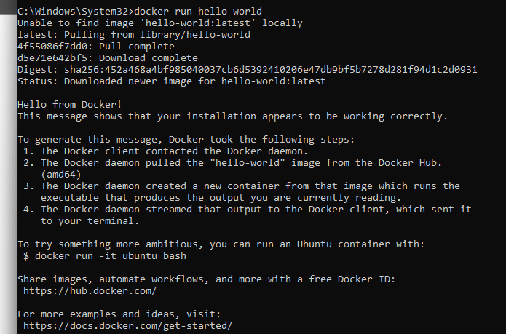
3.docker pull nginx
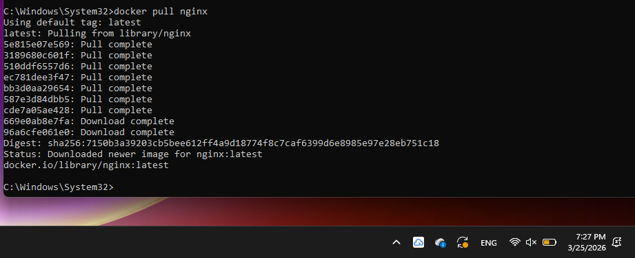
4.docker images
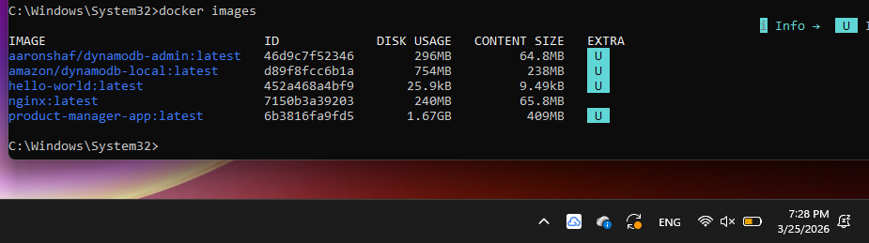
5.docker run -d nginx
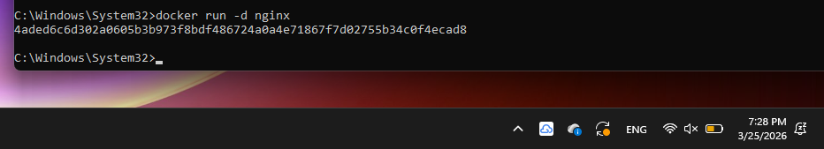
6.docker ps
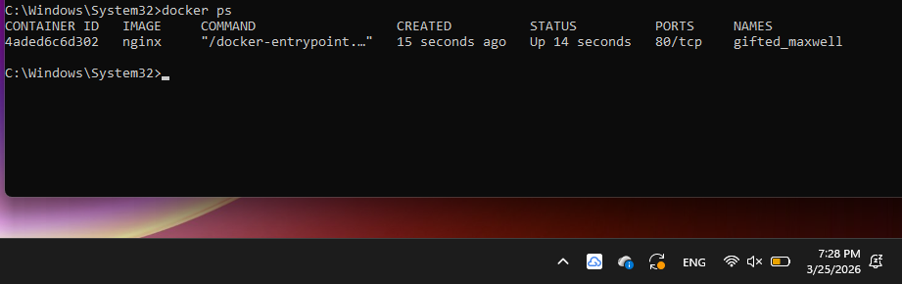
7.docker ps -a
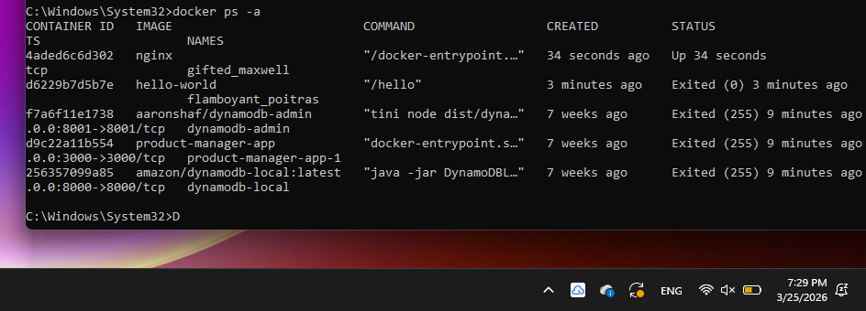
8.docker logs <container_id>
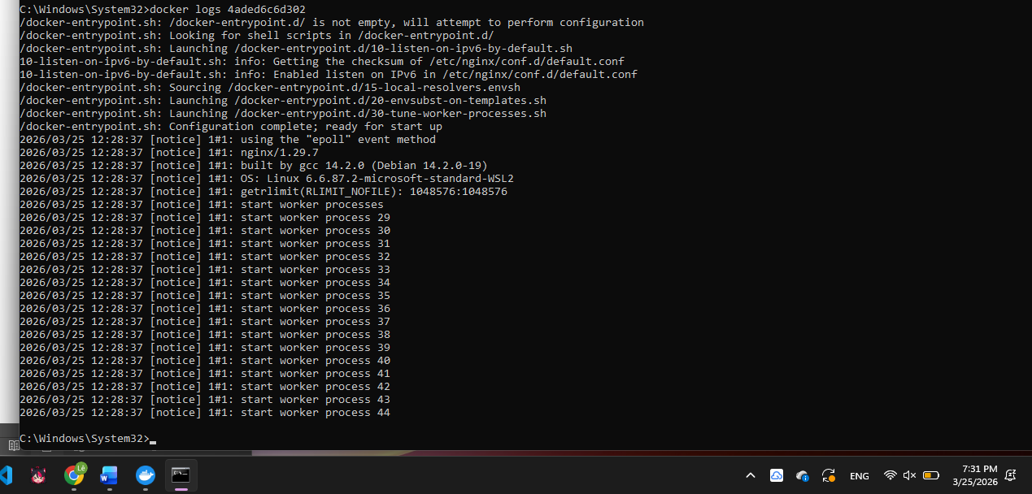
9.docker exec -it <container_id> /bin/sh
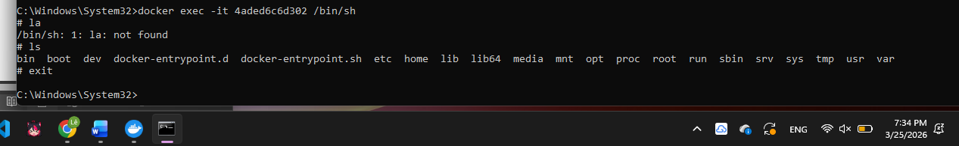
10.docker stop <container_id>
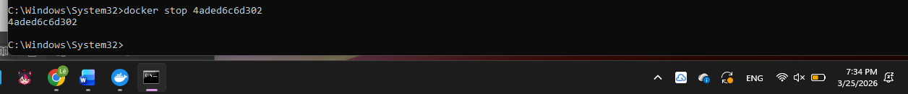
11.docker restart <container_id>
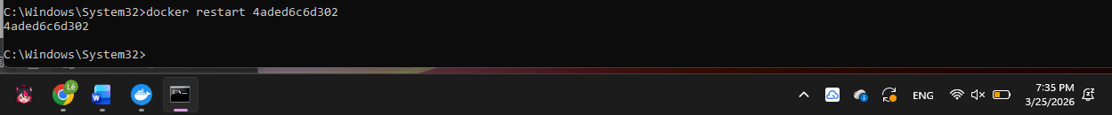
12.docker rm <container_id>
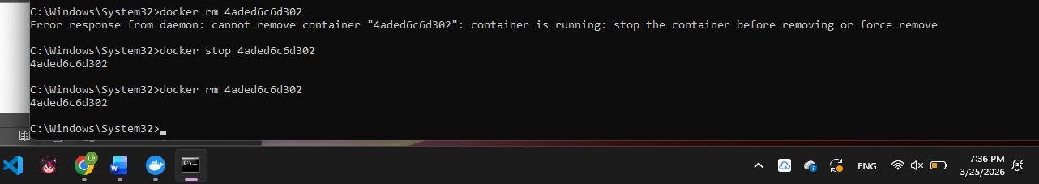
13.docker container prune
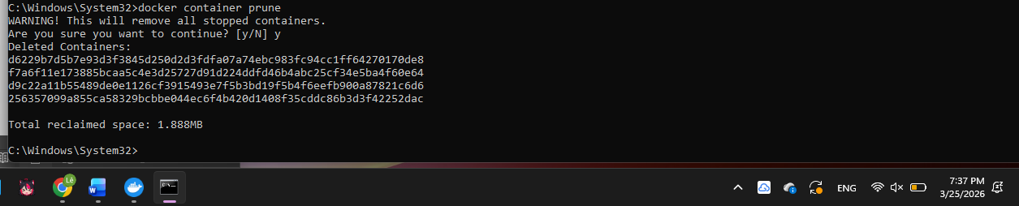
14.docker rmi <image_id>
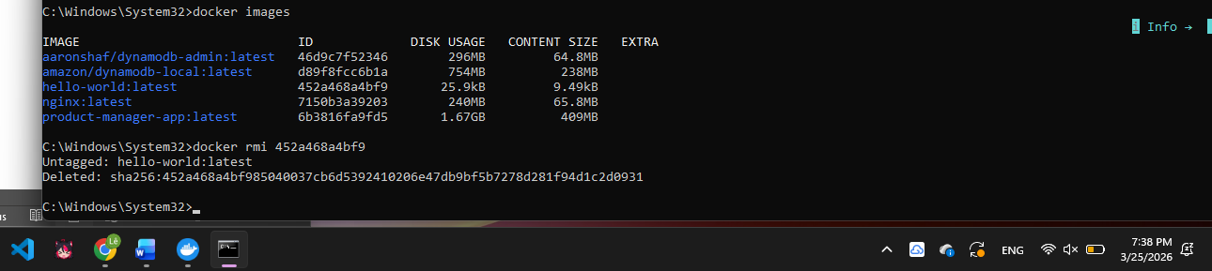
15.docker image prune -a
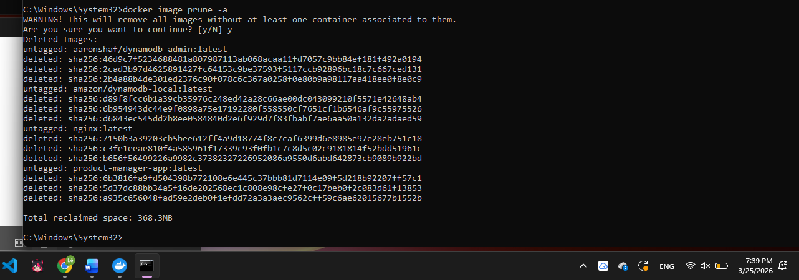
16.docker run -d -p 8080:80 nginx
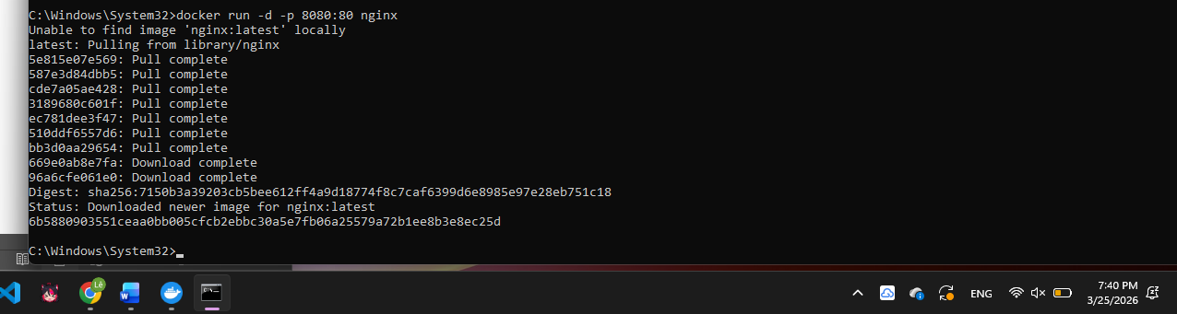
17.docker inspect <container_id>
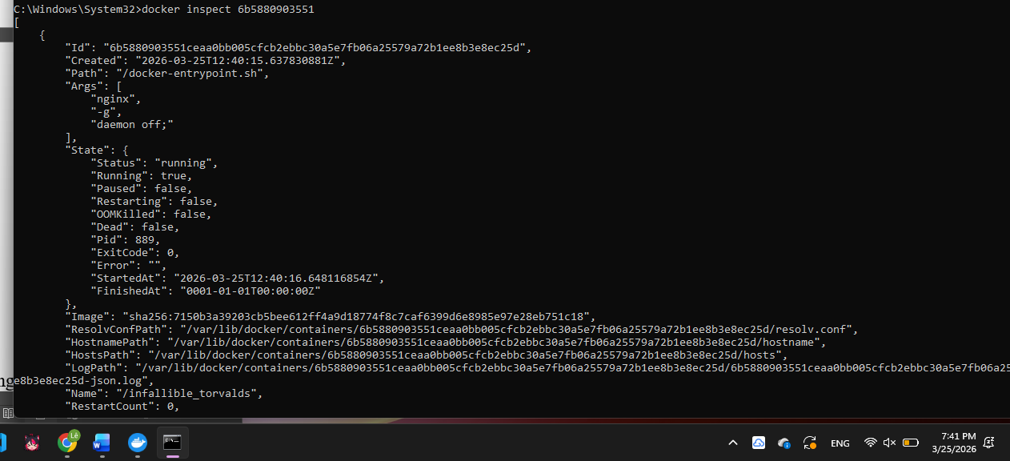
18.docker run -d -v mydata:/data nginx
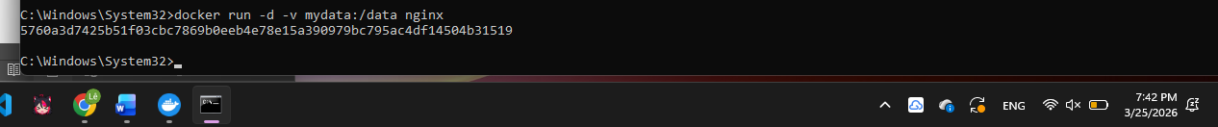
19.docker volume ls
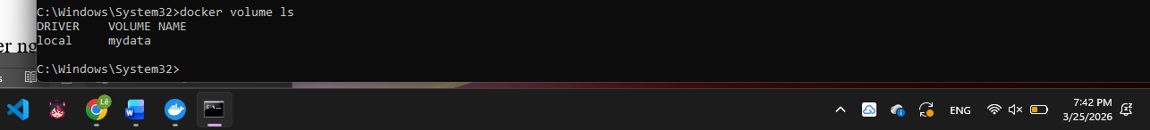
20.docker volume prune
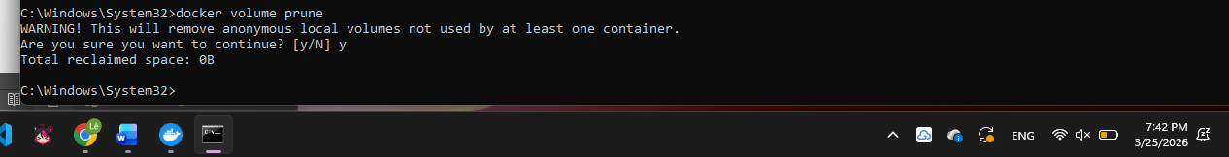
21.docker run -d --name my_nginx nginx
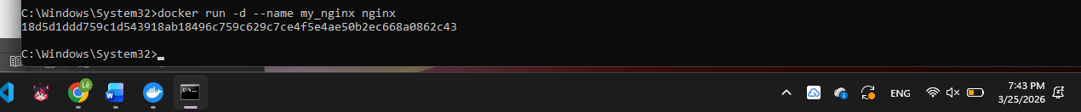

22.docker stats
23.docker network ls
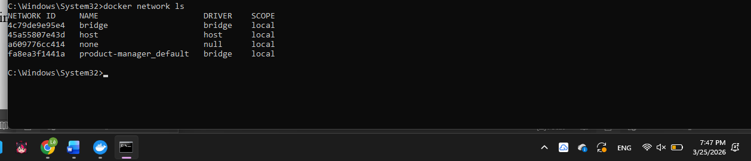
24.docker network create my_network
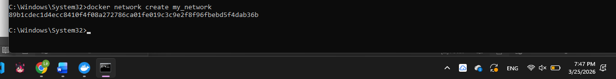
25.docker run -d --network my_network --name my_container nginx
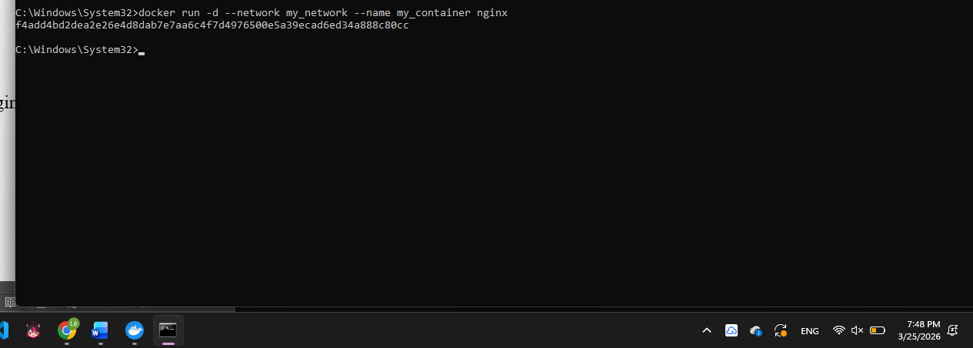
26.docker network connect my_network my_nginx
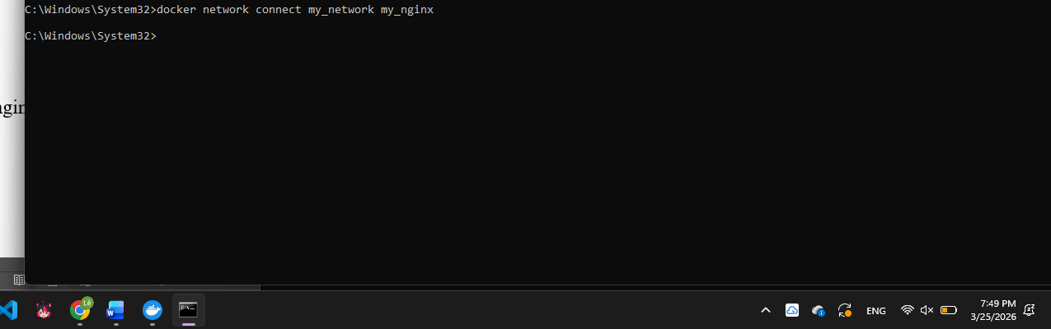
27.docker run -d -e MY_ENV=hello_world nginx
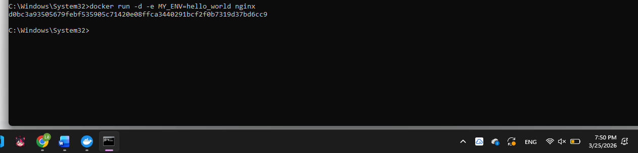
28.docker logs -f my_nginx
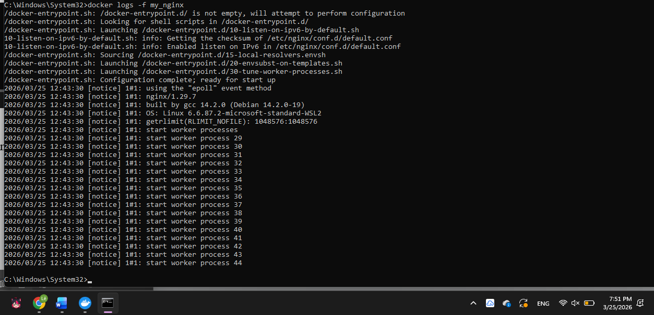
29.Dockerfile: FROM nginx COPY index.html /usr/share/nginx/html/index.html
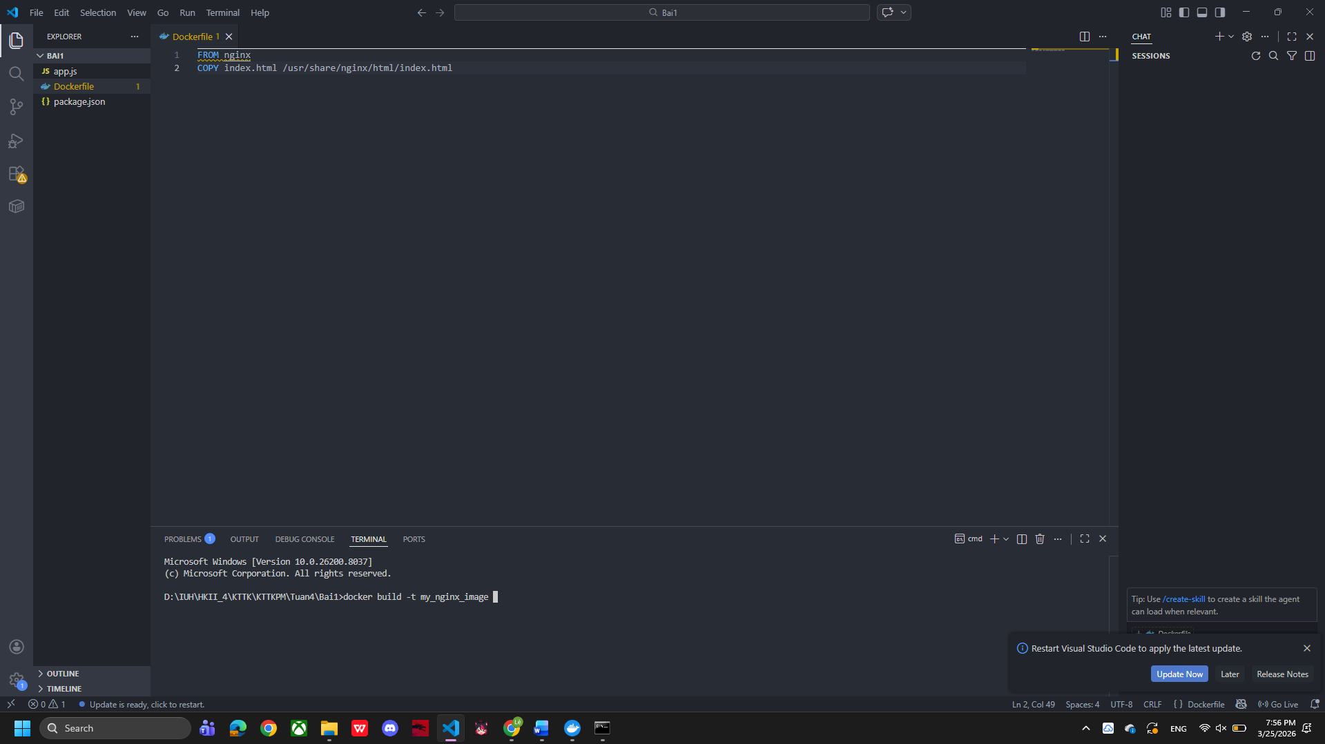
30.docker build -t my_nginx_image .
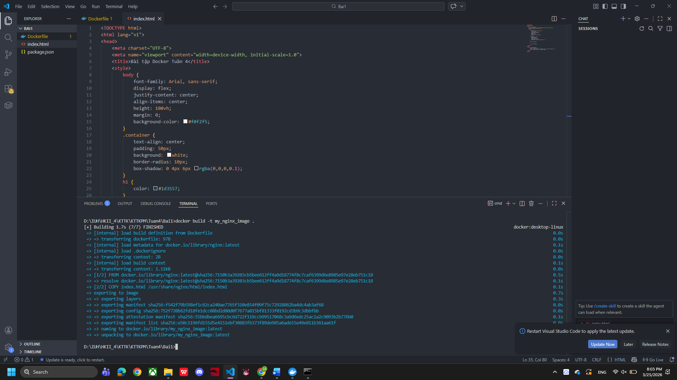
31.docker run -d -p 8080:80 my_nginx_image
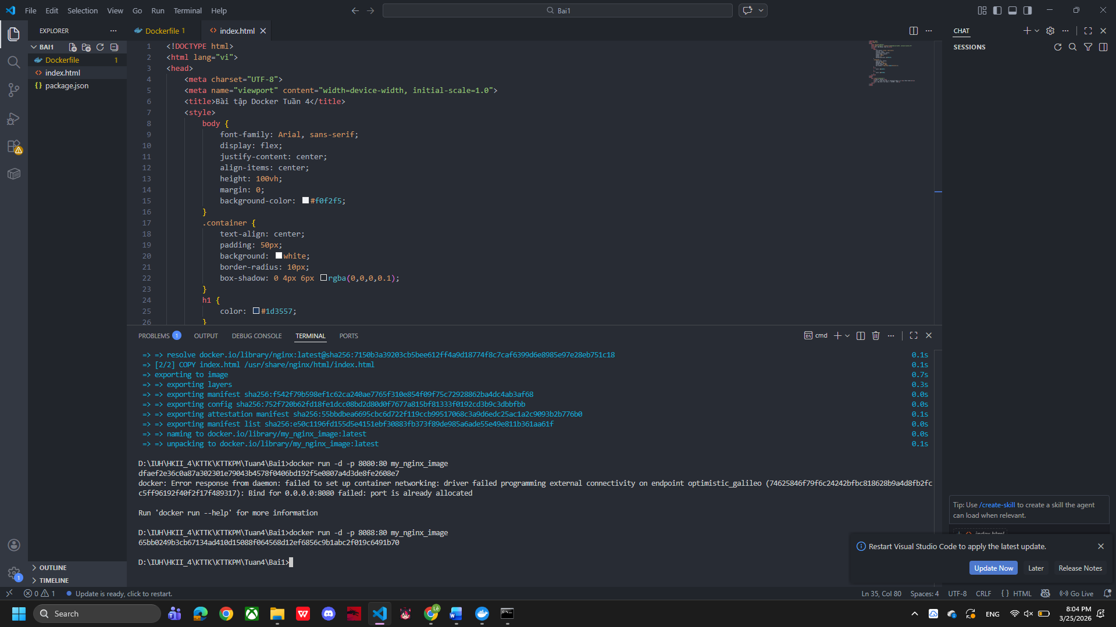
Phần 2: Thao tác với Dockerfile
Bài 1: : Tạo Dockerfile chạy một ứng dụng Node.js đơn giản
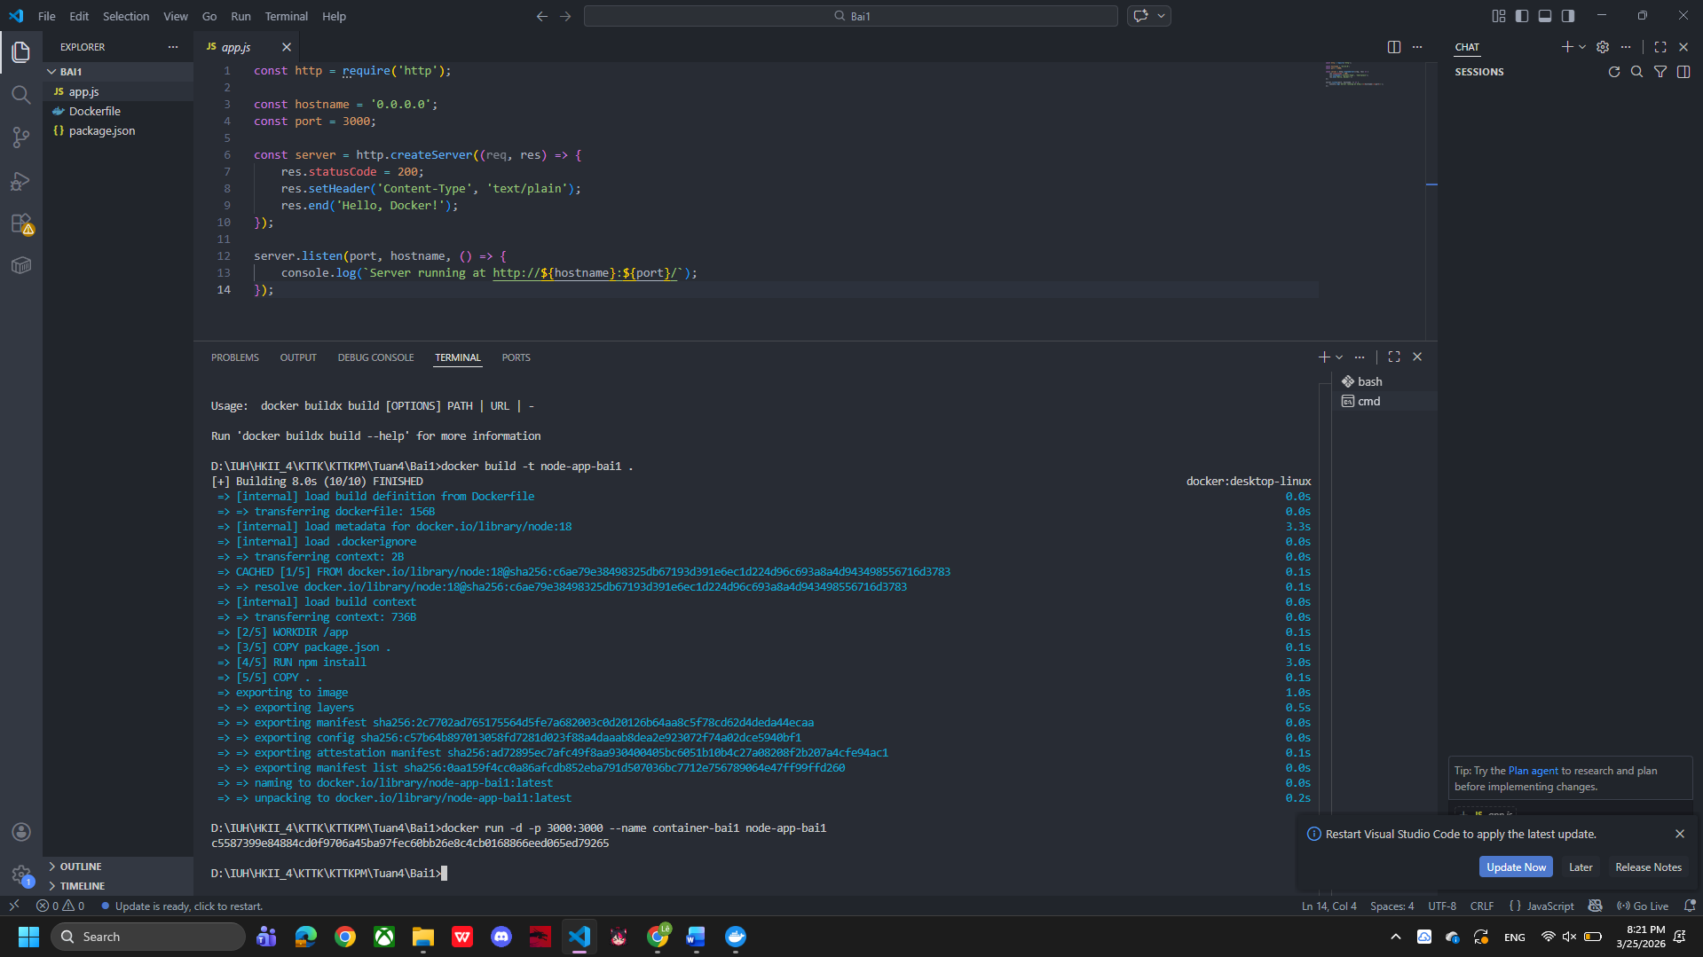
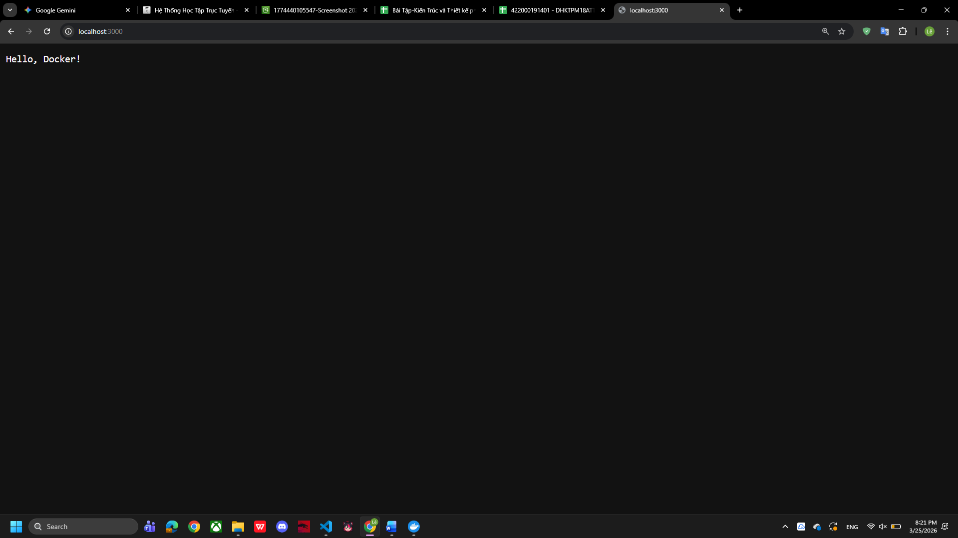

Buổi 3 - Architecture Styles (Layered, Microkernel)
Chủ đề: Layered Architecture, Microkernel.

Bài tập: Với hệ thống “Plugin-based CMS”:
- Vẽ sơ đồ Layered Architecture.
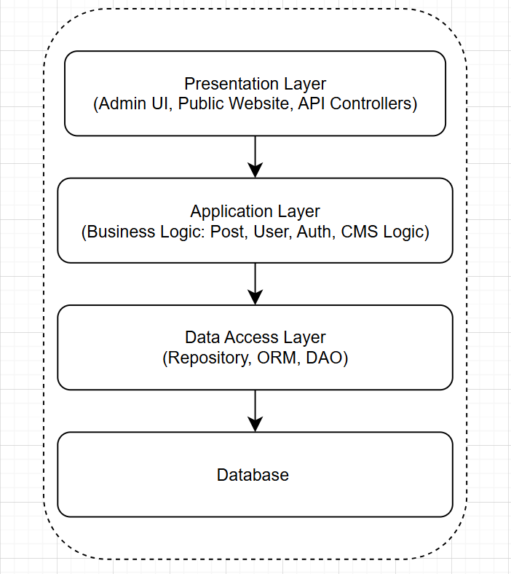
- Vẽ sơ đồ Microkernel Architecture.
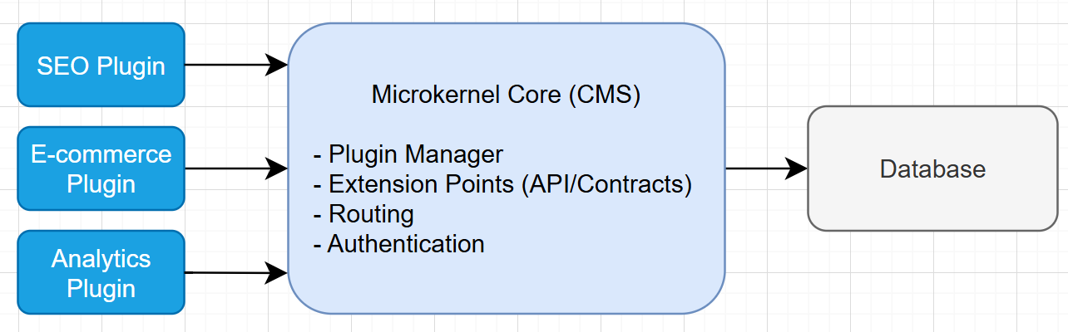

- So sánh ưu/nhược điểm dựa trên sách.

Tiêu chí | Layered Architecture | Microkernel Architecture
Độ phức tạp ban đầu | Thấp | Cao
Tính mở rộng (Extensibility) | Thấp | Rất cao
Tính linh hoạt | Hạn chế | Cao
Khả năng bảo trì | Dễ | Phức tạp hơn
Tính cô lập | Thấp | Cao (plugin độc lập)
Triển khai (Deployment) | Monolithic | Linh hoạt (plugin riêng)
Hiệu suất | Ổn định | Có overhead do plugin communication
Phù hợp CMS plugin | Không phù hợp | Rất phù hợp
Nhận xét
- Layered: dễ xây dựng nhưng khó mở rộng plugin
- Microkernel: rất linh hoạt nhưng cần thiết kế tốt plugin lifecycle, API contract, dependency management

- Chọn style thích hợp nhất cho CMS và giải thích.
Lựa chọn: Microkernel Architecture
Giải thích:
Một hệ thống Plugin-based CMS yêu cầu:
- Khả năng mở rộng linh hoạt
Người dùng cần: thêm plugin SEO, thêm e-commerce, thêm analytics
2. Tách biệt trách nhiệm (Separation of Concerns)
Core: ổn định, ít thay đổi
Plugin: thay đổi liên tục
3. Phát triển hệ sinh thái plugin
Bên thứ ba có thể phát triển plugin
Không cần truy cập core system
- Triển khai linh hoạt
Có thể: cài plugin, gỡ plugin, update plugin không cần redeploy toàn bộ hệ thố

